108501510 郭金和 電機4A

Hw3

基本上跟hw2差不多

1.遊戲介面

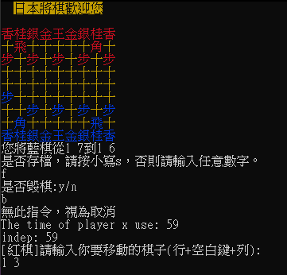

2.存檔寫法

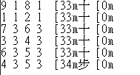

3.

void againmove()

void readMove()

void saveMove()

void printMove()

將這4個function用link list的方式去改寫。